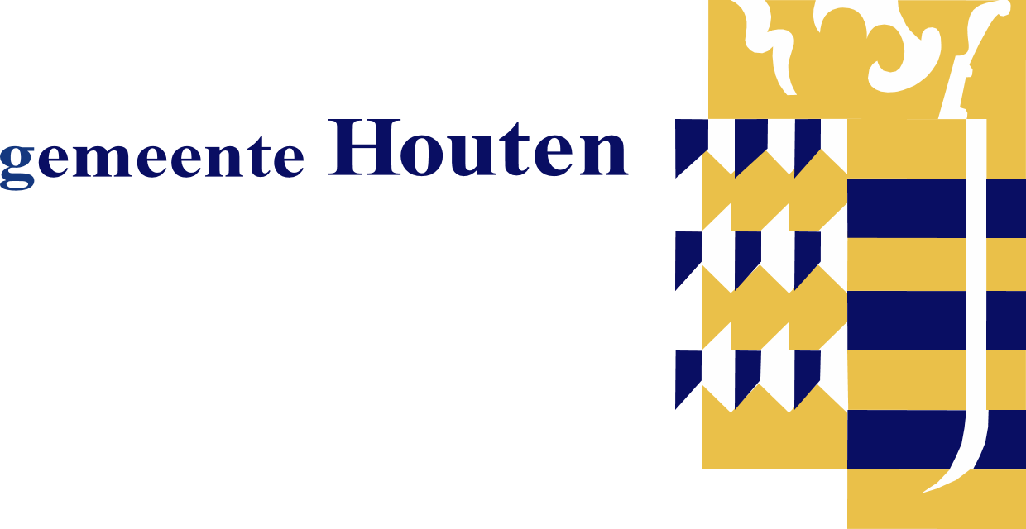

Nota van inlichtingen

Voor de openbare Marktconsultatie

WMO Woningaanpassing Houten, Nieuwegein en Vijfheerenlanden.

Zaaknummer: 817701

Datum: 21-11-23

1. ALGEMENE INFORMATIE

Binnen de ‘uitvraag’ Marktconsultatie kent TenderNed geen verder inschrijfmodule(s). Enkel de berichtenmodule is hierin actief. Wij verzoeken u de berichten module voor zowel uw vragen als uw schriftelijke reactie op de marktconsultatie te gebruiken. In de berichten module is het ook mogelijk om aan een bericht een document toe te voegen.
Vragen zullen in een geanonimiseerde Nota van Inlichtingen worden beantwoord.

